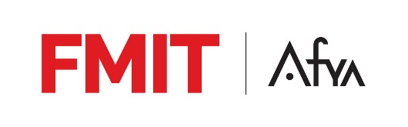
DECLARAÇÃO DE ORIENTAÇÃO DE TRABALHO DE CONCLUSÃO DE CURSO (TCC) OU DE INICIAÇÃO CIENTÍFICA (IC)

Prezado professor Dr Luciano Vitorino
Coordenador do Núcleo de Desenvolvimento de Pesquisa da FMIT

Eu, professor(a) ______________________________________________, venho por meio desta solicitar uma declaração das orientações de TCC ou IC em andamento. Estou ciente que essa declaração tem validade de 12 (dose) meses.

Relação de TCC:

Autor 1; coautor 2...; nome do coorientador (se houver); nome do orientador. Título do projeto e data prevista do término (mês/ano).
Ex.: 1 – João Silva; Maria Souza, Roberto Silva. Parasitologia além dos muros: aplicação de recursos educativos para o diagnóstico de parasitoses intestinais. Data prevista do término: 12/2023.

Relação de IC:
Autor 1; coautor 2...; nome do coorientador (se houver); nome do orientador. Título do projeto e data prevista do término (mês/ano).
Ex.: 1 – João Silva; Maria Souza, Roberto Silva. Parasitologia além dos muros: aplicação de recursos educativos para o diagnóstico de parasitoses intestinais. Data prevista do término: 12/2023.

_______________________________________
Nome e assinatura do professor(a) orientador(a)

______________________________________
Prof. Dr. Luciano Magalhães Vitorino
Coordenador do NUP
Favor encaminhar a declaração para nup@fmit.edu.br e o solicitante deverá retirar na Central de Núcleos em 7 dias com Elaine.

